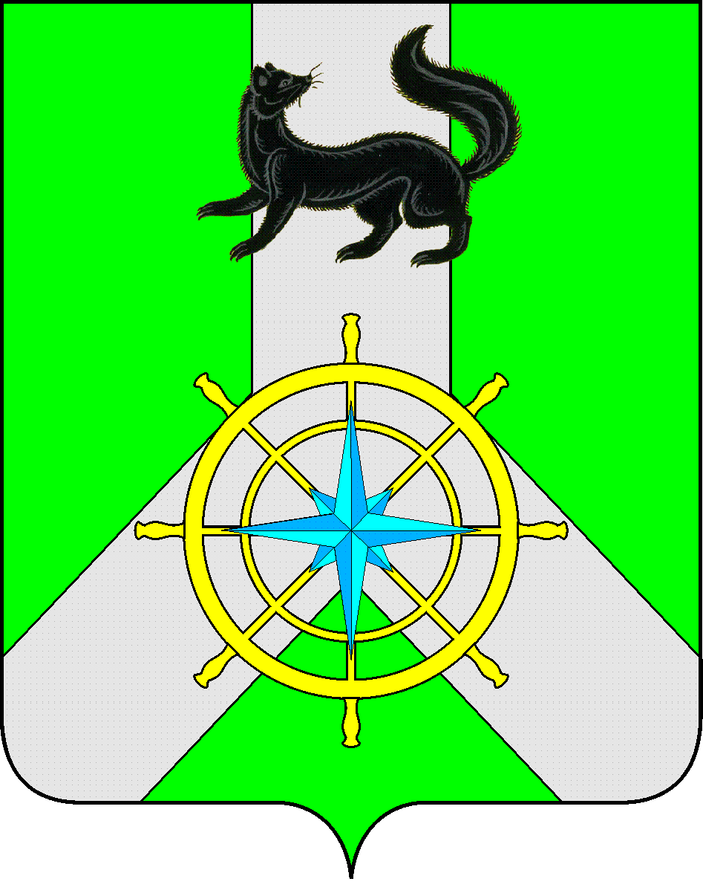
Р О С С И Й С К А Я Ф Е Д Е Р А Ц И Я

И Р К У Т С К А Я О Б Л А С Т Ь

К И Р Е Н С К И Й М У Н И Ц И П А Л Ь Н Ы Й Р А Й О Н

А Д М И Н И С Т Р А Ц И Я

П О С Т А Н О В Л Е Н И Е

от 29 апреля 2015 г. |  | № 293
 | г. Киренск

О внесении изменений

В целях обеспечения роста качества и доступности услуг, предоставляемых муниципальными учреждениями культуры, повышения эффективности бюджетных расходов на реализацию мероприятий, направленных на исполнение Указа Президента Российской Федерации от 07 мая 2012 года №597 «О мероприятиях по реализации государственной социальной политики», в соответствии с распоряжением Правительства Иркутской области от 30 июня 2014г. № 490-рп «О внесении изменений в План мероприятий («Дорожную карту»), направленных на повышение эффективности сферы культуры в Иркутской области, на основании письма Министерства культуры и архивов Иркутской области от 10.04.2015г. за № 56/06-1153/15,
П О С Т А Н О В Л Я Ю:
1. Внести в План мероприятий («Дорожную карту»), направленных на повышение эффективности сферы культуры на территории муниципального образования Киренский район, утверждённый постановлением администрации Киренского муниципального района от 30 мая 2013 года № 474, с изменениями, утвержденными Постановлением администрации Киренского муниципального района от 07.08.2014г. №771, следующие изменения (приложение 2);
2. Настоящее постановление подлежит опубликованию в Бюллетене нормативно – правовых актов Киренского муниципального района "Киренский районный вестник" и размещению на официальном сайте администрации Киренского муниципального района.
3. Контроль за исполнением настоящего Постановления возложить на первого заместителя мэра района по экономике и финансам Чудинову Е.А.

Мэр района К.В.Свистелин

 |  |  |  |  |  |  | Приложение №2
к Плану мероприятий ("дорожная карта")
"Повышение эффективности и качества услуг
в сфере культуры
Иркутской области (2013-2018 годы)"
 | Показатели нормативов Плана мероприятий ("дорожная карта"), направленных на повышение эффективности сферы культуры
 | Муниципальное образование Иркутской области: | МО Киренский район
 | Категория работников: . | Работники учреждений культуры
 | Наименование показателей | 2012 г. факт | 2013 г.  факт | 2014 г. факт | 2015 г. | 2016 г. | 2017 г. | 2018 г. | 2014 -  2016 гг. | 2014 -  2018 гг.
1 | Норматив числа получателей услуг на 1 работника учреждений культуры (по среднесписочной численности работников) | х | 172,7 | 246,7 | 232,0 | 227,0 | 221,9 | 216,9 | х | х
2 | Число получателей услуг, чел. | х | 19 322 | 18 909 | 18 500 | 18 100 | 17 700 | 17 300 | х | х
3 | Среднесписочная численность работников учреждений культуры, человек | х | 111,85 | 76,65 | 79,75 | 79,75 | 79,75 | 79,75 | х | х
4 | Численность населения муниципального образования Иркутской области, чел. | 19 805 | 19 322 | 18 909 | 18 500 | 18 100 | 17 700 | 17 300 | х | х
5 | Соотношение средней заработной платы работников учреждений культуры и средней заработной платы в субъекте Российской Федерации: | х |  |  |  |  |  |  | х | х
6 | по Программе поэтапного совершенствования систем оплаты труда в государственных (муниципальных) учреждениях на 2012-2018 годы | х | 53 | 59 | 65 | 74 | 85 | 100 | х | х
7 | по Плану мероприятий ("дорожной карте") "Изменения в отраслях социальной сферы, направленные на повышение эффективности сферы культуры", % | х | 70,3 | 70,3 | 73,7 | 82,4 | 100 | 100 | х | х
8 | по Иркутской области, % | х | 56,1 | 64,9 | 64,4 | 82,4 | 91,2 | 100 | х | х
9 | Средняя заработная плата работников по субъекту Российской Федерации, руб. | 25 365,0 | 28 876,0 | 31 823,3 | 34 704,7 | 39 238,9 | 44 274,0 | 49 298,0 | х | х
10 | Темп роста к предыдущему году, % | х | 113,8 | 110,2 | 109,1 | 113,1 | 112,8 | 111,3 | х | х
11 | Среднемесячная заработная плата работников учреждений культуры, рублей | 9 777,9 | 20 745,8 | 27 246,4 | 28 905,4 | 41 842,6 | 52 253,7 | 63 797,4 | х | х
12 | Темп роста к предыдущему году, % | х | 212,2 | 131,3 | 106,1 | 144,8 | 124,9 | 122,1 | х | х
13 | Доля от средств от приносящей доход деятельности в фонде заработной платы по работникам учреждений культуры , % | х | 0,0 | 0,0 | 0,0 | 0,0 | 0,0 | 0,0 | х | х
14 | Размер начислений на фонд оплаты труда, % | 1,302 | 1,302 | 1,302 | 1,302 | 1,302 | 1,302 | 1,302 | х | х
15 | Фонд оплаты труда с начислениями, тыс. рублей | 22 610,1 | 36 254,2 | 32 629,7 | 36 016,5 | 52 136,5 | 65 108,8 | 79 492,5 | 120 782,7 | 265 384,0
16 | Прирост фонда оплаты труда с начислениями к 2013 г., тыс. рублей | х | 13 644,1 | -3 624,5 | -237,7 | 15 882,3 | 28 854,6 | 43 238,2 | 12 020,1 | 84 113,0
17 | в том числе:
18 | за счет средств консолидированного бюджета субъекта Российской Федерации, включая дотацию из федерального бюджета, тыс. руб. (данные субъекта Российской Федерации) | х | 13 644,1 | -3 624,5 | -237,7 | 15 882,3 | 28 854,6 | 43 238,2 | 12 020,1 | 84 113,0
19 | включая средства, полученные за счет проведения мероприятий по оптимизации, (тыс.руб.), из них: | х | 2 601,2 | 14 984,6 | 14 496,9 | 20 985,3 | 26 206,8 | 31 996,3 | 50 466,8 | 108 670,0
20 | от реструктуризации сети, тыс. рублей | х | 0,0 | 0,0 | 0,0 | 0,0 | 0,0 | 0,0 | 0,0 | 0,0
21 | от оптимизации численности персонала, в том числе административно-управленческого, тыс. рублей | х | 2 601,2 | 14 984,6 | 14 496,9 | 20 985,3 | 26 206,8 | 31 996,3 | 50 466,8 | 108 670,0
22 | от сокращения и оптимизации расходов на содержание учреждений, тыс. рублей | х | 0,0 | 0,0 | 0,0 | 0,0 | 0,0 | 0,0 | 0,0 | 0,0
23 | за счет средств от приносящей доход деятельности, тыс. руб. | х | 0,0 | 0,0 | 0,0 | 0,0 | 0,0 | 0,0 | 0,0 | 0,0
24 | за счет иных источников (решений), включая корректировку консолидированного бюджета субъекта Российской Федерации на соответствующий год, тыс. рублей | х | 0,0 | 0,0 | 0,0 | 0,0 | 0,0 | 0,0 | 0,0 | 0,0
25 | Итого, объем средств, предусмотренный на повышение оплаты труда, тыс. руб. (стр. 18+23+24) | х | 13 644,1 | -3 624,5 | -237,7 | 15 882,3 | 28 854,6 | 43 238,2 | 12 020,1 | 84 113,0
26 | Среднесписочная численность работников учреждений культуры, чел. | х | 111,85 | 76,65 | 79,75 | 79,75 | 79,75 | 79,75 | х | х
* - прирост фонда оплаты труда с начислениями к 2012 г.

